Лабораторная работа №3 учебного года 2023-2024 по курсу «Численные методы»
Выполнил: Зинин В.В.
Группа: М8О-408Б-20
Преподаватель: Пивоваров Д.Е.
Вариант по списку группы: 7

Условие лабораторной работы
Решить краевую задачу для дифференциального уравнения эллиптического типа. Аппроксимацию уравнения произвести с использованием центрально-разностной схемы. Для решения дискретного аналога применить следующие методы: метод простых итераций (метод Либмана), метод Зейделя, метод простых итераций с верхней релаксацией. Вычислить погрешность численного решения путем сравнения результатов с приведенным в задании аналитическим решением . Исследовать зависимость погрешности от сеточных параметров .

Вариант 7
Аналитическое решение: .
Метод решения
Для выполнения данной работы я решил ДУ эллиптического типа, реализовав четыре метода: метод простых итераций, метод простых итераций с верхней релаксацией, а также метод Зейделя.
Описание программы и инструкция к запуску
Данная лабораторная работа была сделана в 2 файлах.
В первом файле – main.py – содержится непосредственно реализация необходимых методов.
Во втором файле – report_lab7.ipynb – содержится отрисовка нужных графиков при помощи библиотек python: matplotlib и numpy.
Сначала мы заполняем нашими полученными значениями созданные переменные, а затем на их основании строим графики. Запускается последовательно каждая ячейка на ядре python.
Результаты работы
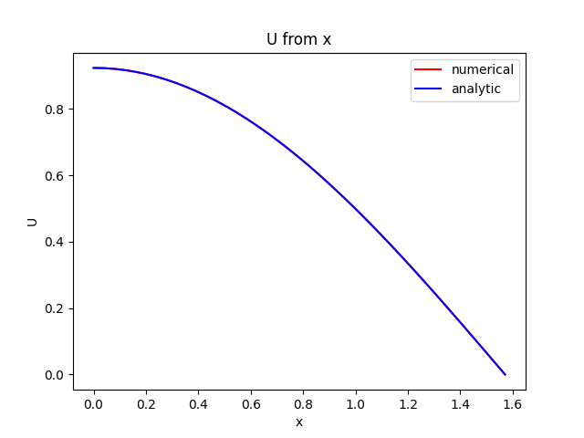
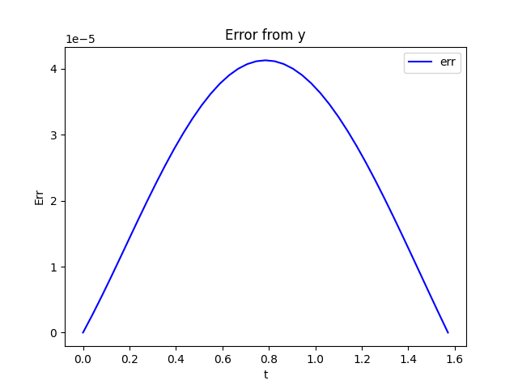
Вывод по лабораторной работе
Эта лабораторная работа обогатила мои познания в области численных методов для эллиптических дифференциальных уравнений. В ходе работы была использована центрально-разностная схема, успешно реализованы три ключевых метода, предусмотренных заданием. Также проведена оценка точности и эффективности каждого метода, с построением графиков, отображающих зависимость ошибки от времени и функции U(x).

